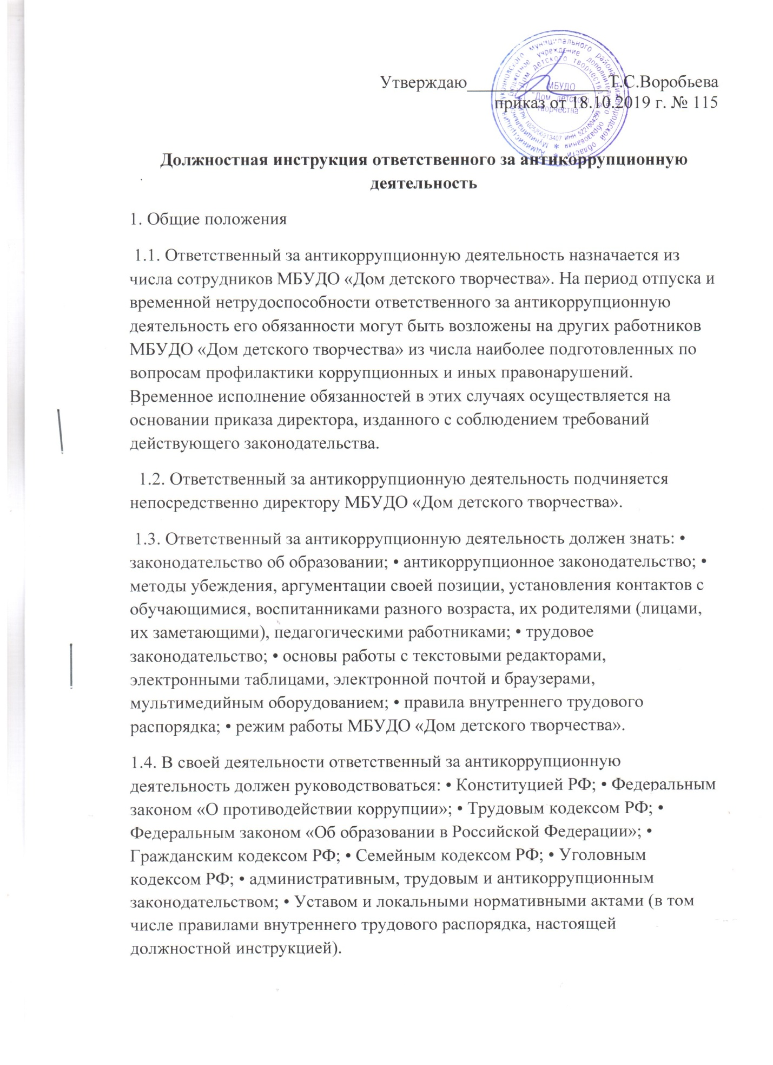

2. Функции

Основными функциями, выполняемыми ответственным за антикоррупционную деятельность, являются:

- обеспечение сотрудничества МБУДО «Дом детского творчества» с правоохранительными органами;

- разработка и внедрение в практику стандартов и процедур, направленных на обеспечение добросовестной работы МБУДО «Дом детского творчества»;

- обеспечение предотвращения и урегулирования конфликта интересов;

- недопущение составления неофициальной отчетности и использования поддельных документов.

3. Должностные обязанности

3.1. Ответственный за антикоррупционную деятельность выполняет следующие должностные обязанности:

- анализирует действующее антикоррупционное законодательство и коррупционные риски в МБУДО «Дом детского творчества»;

- планирует деятельность МБУДО «Дом детского творчества» по профилактике коррупционных правонарушений или правонарушений, создающих условия для совершения коррупционных правонарушений;

- планирует и организует осуществление систематического контроля за соблюдением требований Антикоррупционной политики;

3.2. Контролирует выполнение требований Антикоррупционной политики всеми работниками МБУДО «Дом детского творчества»;

3.3. Обеспечивает: - оценку коррупционных рисков;

- выявление и урегулирование конфликта интересов;

- взаимодействие с государственными органами, осуществляющими контрольнонадзорные функции;

- участие представителей МБУДО «Дом детского творчества» в коллективных инициативах по противодействию коррупции;

3.4. Консультирует работников МБУДО «Дом детского творчества» по вопросам противодействия коррупции.

4. Права

Ответственный за антикоррупционную деятельность имеет право в пределах своей компетенции:

- знакомиться с любыми договорами МБУДО «Дом детского творчества» с участниками образовательных отношений;

- предъявлять требования работникам МБУДО «Дом детского творчества» по соблюдению Антикоррупционной политики;

- представлять к дисциплинарной ответственности директору МБУДО «Дом детского творчества» работников, нарушающих требования Антикоррупционной политики;

- принимать участие в рассмотрении споров, связанных с конфликтом интересов;

- запрашивать у директора, получать и использовать информационные материалы и нормативно-правовые документы, необходимые для исполнения своих должностных обязанностей;

- повышать свою квалификацию по вопросам профилактики и предотвращения коррупции и связанным с ними проблемами.

5. Ответственность

5.1. За неисполнение или ненадлежащее исполнение без уважительных причин устава и правил внутреннего трудового распорядка МБУДО «Дом детского творчества», законных распоряжений директора МБУДО «Дом детского творчества» и иных локальных нормативных актов, должностных обязанностей, установленных настоящей инструкцией, в том числе за неиспользование прав, предоставленных настоящей инструкцией, повлекшее коррупционные правонарушения или правонарушения, создающие условия для совершения коррупционных правонарушений, ответственный за профилактику коррупционных и иных правонарушений несет дисциплинарную, административную, гражданско-правовую ответственность в соответствии с законодательством РФ.

5.2. За нарушение правил пожарной безопасности, охраны труда, санитарногигиенических правил организации учебно-воспитательного процесса ответственный за профилактику коррупционных и иных правонарушений привлекается к административной ответственности в порядке и в случаях, предусмотренных административным законодательством.

6. Взаимоотношения. Связи по должности

6.1.Ответственный за антикоррупционную деятельность самостоятельно планирует свою работу на каждый учебный год;

6.2. Информирует директора МБУДО «Дом детского творчества» обо всех случаях коррупционных правонарушений или правонарушений, создающих условия для совершения коррупционных правонарушений;

6.3. Получает от директора информацию нормативно-правового и организационнометодического характера;

6.4. Систематически обменивается информацией по вопросам, входящим в его компетенцию, с работниками МБУДО «Дом детского творчества»;

6.5. Передает директору МБУДО «Дом детского творчества» информацию, полученную на совещаниях и семинарах различного уровня, непосредственно после ее получения.

С инструкцией ознакомлен(а) ______________________ /_____________________/

«______»____________________________